INF8601 – Systèmes parallèles

Laboratoire 1 – Automne 2015

Introduction au parallélisme en mémoire partagée

Nom, prénom, matricule des membres de l'équipe | TRUDEL, François, 1590399  Lopez-Ferrada, Marcial, XXXXXXX
Note finale sur 20 | 0

Problématique
Le but du laboratoire est de paralléliser le calcul du dessin de la fractale du dragon, dont un exemple se trouve à l'illustration 1. Il s'agit d'une fractale autosimilaire, dont les dimensions et la complexité augmentent selon le nombre d'itérations de son algorithme.
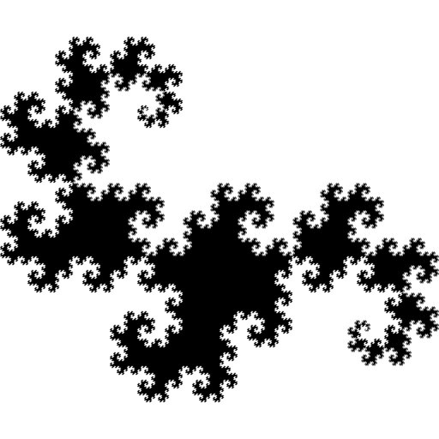Illustration 1: Exemple de fractale du dragon
Vous avez accès à l'algorithme série de dessin. L'algorithme se décompose en trois étapes principales. La première consiste à calculer les limites (les dimensions) du dragon pour un nombre d'itérations spécifié. Cette information sert à allouer une matrice assez grande pour chaque pixel du dragon. La seconde étape consiste à dessiner le dragon dans cette matrice. La troisième étape réduit l'échelle du dragon pour l'affichage à la résolution spécifiée. L'algorithme série fourni est parallélisable sous certaines conditions. Vous devez utiliser cet algorithme.
Vous devez paralléliser le code avec les librairies PThread et Threading Building Block (TBB). Les fonctions à implanter se trouvent dans dragon_pthread.c et dragon_tbb.c. Vous devez comparer les performances obtenues avec ces deux librairies.
À propos de dragonizer
Les sources du laboratoire sont compilées avec autoconf et automake. Voir le fichier README pour plus de détails sur la compilation, les options pour le débogage et les dépendances de compilation pour Fedora et Ubuntu.
La compilation produit le binaire exécutable dragonizer. Il comprend les commandes suivantes : limits, draw et check. La commande limits effectue uniquement la première étape du calcul du dragon, soit le calcul de sa dimension. La commande draw effectue toutes les étapes et produit l'image du dragon. Finalement, la commande check compare les résultats obtenus de la version série aux résultats obtenus avec les versions parallèles. Votre code parallèle doit passer le test check.
Le nombre d'itérations du dragon peut être spécifié par l'option size, ou l'option power. L'option power défini le nombre d'itération selon une puissance de 2.
La librairie à utiliser pour les calculs est spécifiée par l'option lib, et comprend serial, tbb et pthread.
Les images peuvent être visualisées avec Eye Of Gnome (eog). Se référer à l'aide de dragonizer pour les autres options disponibles. Voici un exemple d'exécution générant un dragon d'un nombre d'itération
./src/dragonizer --cmd draw --output out.pgm --power 25 --lib serial

Décompression et compilation
Voici les étapes à suivre pour décompresser et compiler l'archive du code source de départ. La procédure est la même pour tous les laboratoires du cours INF8601.
# Décompressez l'archive
$ tar xzvf inf8601-lab1-2.1.0.tar.gz
$ cd inf8601-lab1-2.1.0
# Par mesure de sécurité, le serveur de fichier enlève la permission d'exécution. Exécutez le script fixperms.sh pour corriger les permissions.
$ sh -x fixperms.sh
# Configurez les sources
$ ./configure
# Compilez les sources
$ make
# Exécutez les tests
$ make check
Informations techniques
- Répondez directement dans le questionnaire ODT avec Libre Office.
- La correction se fera directement dans le document électronique.
- Le questionnaire rempli et le code doivent être remis par Moodle dans une archive tar.gz.
- Une seule personne de l'équipe doit effectuer la remise sur Moodle.
- Pour la remise, compilez l'archive tar.gz avec la commande make dist.
- Pour obtenir les mesures de performance, compilez avec l'optimisation -O2.
- Recommencez une expérience si vous jugez que les données sont anormales.
- Utilisez les machines du laboratoire pour obtenir vos résultats.
- 10% de la note finale peut être enlevée pour la mauvaise qualité de la langue.

Analyse préliminaire [ 5 pts ]
Identifiez les fonctions qui utilisent la plus grande proportion de temps de calcul pour la commande draw avec valgrind. Utilisez un dragon de puissance 25 pour le profilage. Ouvrez le fichier de résultat avec kcachegrind. Voici un exemple de profilage utilisant valgrind .
valgrind --tool=callgrind ./src/dragonizer --cmd draw --power 25 --lib serial

- Inscrivez dans le tableau 1 les 4 fonctions qui utilisent le plus de temps de calcul. |  | /1pt
- Inscrivez le facteur d'accélération maximal pour 8 fils d'exécution selon la loi d'Amdahl pour chaque fonction. |  | /1pt

Fonction | Pourcentage | Facteur d'accélération maximal  à 8 fils d'exécution  (NOTE: Étant donné l'ambiguité soulevé par le manque de d'informations dans la question, il a été assumé que l'on parle ici d'un cas où les fonctions ci-bas seraient exécutés en parallèle (e.g.: la proportion parallèle du programme serait de 34.21% en parallélisant la fonction scale_dragon))
scale_dragon | 34.21% | 1÷((1−0.3421)+(0.3421÷8)) = 1.427
dragon_draw_raw | 28.53% | 1÷((1−0.2853)+(0.2853÷8)) = 1.333
piece_limit | 24.96% | 1÷((1−0.2496)+(0.2496÷8)) = 1.279
dragon_draw_serial | 12.22% | 1÷((1−0.1222)+(0.1222÷8)) = 1.1209
Total | 99.92% | Total : 1.427 + 1.333 + 1.279 + 1.1209 = 5.1599  Nouveau pourcentage total accélé : 34.21%/1.427 + 28.53%/1.333 + 24.96%/1.279 + 12.22%/1.1209 = 75.8%
Tableau 1: Calcul du facteur d'accélération maximal
Mesurez le temps d'exécution série du dessin d'un dragon à l'aide du script performance.sh, comme ceci :
./performance.sh serial
Ce script exécute dragonizer avec l'utilitaire /usr/bin/time pour obtenir le temps d'exécution. Ne pas confondre la commande time incluse avec bash et le binaire /usr/bin/time, car la commande du bash possède moins d'options. Pendant la collecte des données, il faut minimiser l'utilisation du processeur par d'autres applications. Fermez toute application pouvant consommer une quantité importante de temps processeur. Vérifiez avec top que l'ordinateur est au repos. Les commandes sont lancées plusieurs fois pour diminuer la variation.
Ensuite, exécutez le script preprocess.py permettant de calculer la moyenne. Les fichiers produits sont situés dans le répertoire results et peuvent être importés comme feuille d'un tableur.
- Calculez le ratio pour les commandes limits et draw. Copiez vos résultats dans un tableau ci-bas. |  | /1pt
  CMD/ LIB/ POWER | Nb. threads | Sys | User | Elapsed
  cmd=draw lib=serial power=28 | 1 | 0.320 | 5.193 | 5.603 | 0,984
  cmd=limits lib=serial power=28 | 1 | 0.000 | 1.907 | 1.910 | 0,998
- Expliquez la signification générale de ce ratio.  La valeur de ce ratio représenterait un rapport entre le temps passé à exécuter le processus (CPU TIME) du programme dragonizer (avec la commande draw) et le temps « expérimenté par l'utilisateur » (ELAPSED/WALL TIME), ce qui comprend le temps du processus de dragonizer, mais aussi le temps passé en dehors du processus. |  | /1pt
- Dans quelles circonstances un ratio faible pourrait-il survenir?  Ce ratio pourrait être faible s'il y avait beaucoup d'applications ouverts par l'utilisateur et s'exécutant en simultané. L'ordonnanceur n'aurait d'autre choix que de toujours changer de processus et finalement le temps elapsed serait plus grand. |  | /1pt

Parallélisation de l'algorithme [ 14 pts ]
Implémentez les fonctions de dessin et de limites, pour les librairies PThread et TBB. Le tableau 2 liste les éléments suggérés pour la réalisation.

PThread | TBB
pthread_create  pthread_join  pthread_detach  pthread_barrier_init  pthread_barrier_wait  pthread_barrier_destroy | task_scheduler_init  parallel_for  parallel_reduce
Tableau 2: Éléments suggérés pour l'implémentation
Il est recommandé de débuter par paralléliser la fonction de limites. Pour ce faire, vous pouvez utiliser la fonction piece_limit et piece_merge. Notez que l'opération piece_merge est associative, mais pas commutative.
La fonction de dessin se décompose en trois sections, soit l'initialisation de la matrice du dragon, le dessin du dragon et la mise à l'échelle dans l'image. Le calcul des dimensions du dragon doit se faire avec votre version parallèle du calcul des limites.
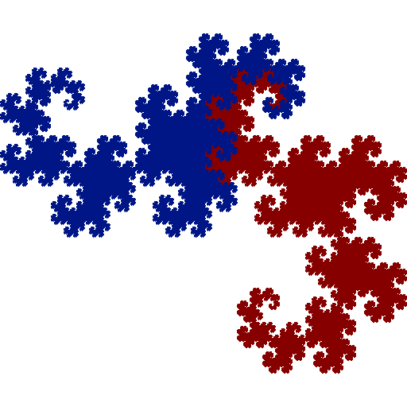Illustration 2: Deux sections de dragon calculées indépendamment
Le dragon est colorié par section. Un exemple dans lequel le dragon est divisé en deux couleurs est montré à l'illustration 2. Le paramètre « thread » détermine le nombre de fils d'exécutions simultané pour le calcul et définit aussi le nombre de couleurs différentes du dragon. Personnalisez les paramètres de la fonction init_palette de manière à obtenir des dragons distinctifs.
La commande « check » calcul la limite et l'image du dragon avec les paramètres fournis, puis compare les résultats avec les résultats obtenus avec les versions parallèles PThread et TBB, ce qui est très pratique pour valider le bon fonctionnement selon les paramètres. Pour la comparaison des images, un seuil de tolérance est fixé, ce qui veut dire qu'il peut y avoir quelques pixels différents.
Vous devez gérer les cas d'erreurs, il ne doit pas y avoir de fuite de mémoire (à l'exception des avertissements still reachable causés par PThread et TBB eux-mêmes), le code ne doit pas avoir d'avertissement de compilation.

- Implémentation conforme de la fonction dragon_limits_pthread. |  | /2pts
- Implémentation conforme de la fonction dragon_draw_pthread. |  | /4pts
- Implémentation conforme de la fonction dragon_limits_tbb. |  | /2pts
- Implémentation conforme de la fonction dragon_draw_tbb. |  | /4pts
- Qualité du code : aucun avertissement de compilation, gestion des codes d'erreurs, aucune fuite de mémoire. |  | /2pts

Fonctionnement des librairies [ 8 pts ]
Cet atelier vise à explorer les différences entre les librairies PThread et TBB en instrumentant la fonction de dessin et en observant le comportement du point de vue du système d'exploitation.

Répartition du calcul
Utilisez la fonction gettid pour instrumenter la routine principale de dessin du dragon pour PThread et TBB. Cette fonction retourne l'identifiant du fil d'exécution assigné par le système d'exploitation (thread id ou TID), indépendamment de la librairie utilisée. Aussi, imprimez à la sortie standard les intervalles de calcul. Dessinez plusieurs dragons en faisant varier le paramètre « power » et « thread ». Dans le cas de TBB, vous pouvez utiliser la classe TidMap pour obtenir une liste unique des TID. Inscrivez vos observations au tableau 3.
Param « power » | Param « thread » | Nb fils d'exécution réel TBB | Nb d'intervalles TBB | Nb fils d'exécution réel PThread | Nb d'intervalles PThread
2 | 2 | 2 | 4 | 2 | 2
4 | 4 | 4 | 16 | 4 | 4
6 | 6 | 6 | 64 | 6 | 6
12 | 12 | 12 | 3890 | 12 | 12
16 | 12 | 12 | 11822 | 12 | 12
14 | 20 | 8 | 11432 | 20 | 20
18 | 24 | 8 | 26402 | 24 | 24
24 | 24 | 8 | 100113 | 24 | 24
28 | 100 | 8 | 811355 | 100 | 100
Tableau 3: Observations sur les fils d'exécution selon la librairie

Exécution du point de vue du système d'exploitation
Quel est le comportement des deux librairies du point de vue du système d'exploitation? Pour le découvrir, il faut enregistrer les évènements principaux de l'ordonnanceur, des appels systèmes et de la création des fils d'exécution. À cette fin, Linux Tracing Toolkit (LTTng) est utilisé. Pour le détail de la procédure, suivez les instructions du guide d'utilisation de LTTng dans les ressources du laboratoire sur Moodle.
Pour enregistrer la trace noyau, il suffit d'exécuter le script trace-dragon avec lttng-simple, comme ceci :
$ lttng-simple -c -k –- ./trace-dragon
Le script trace-dragon exécute le calcul du dessin avec la librairie PThread, puis avec la librairie TBB. La trace produite se trouve dans le répertoire /home/tracing/$USER/lttng/traces/trace-dragon-k. Ensuite, chargez cette trace dans Eclipse pour la visualiser.
- Données de l'expérience au tableau 3. |  | /2 pts
- Code instrumenté et capture d'écran de la trace (insérez ci-dessous).  NOTE: En ce qui concerne TBB, nous n'avons pas pu affiché chaque intervalle étant donné que TBB peut décider d'attribuer plusieurs milliers d'intervalles pour effectuer un travail quelconque. À la place, nous avons calculé le total des intervalles par thread.  Code instrumenté, Pthread à 30 threads  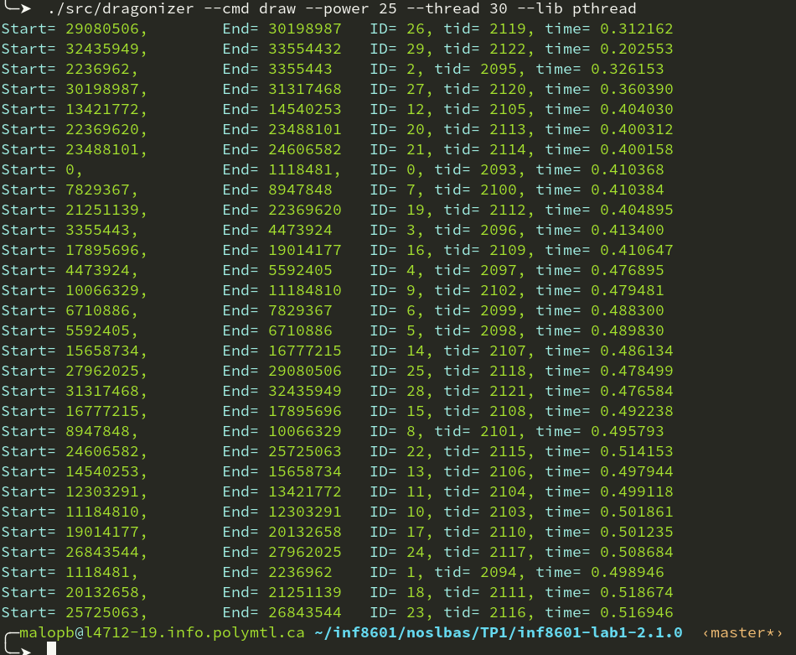  Code instrumenté, TBB à 30 threads :  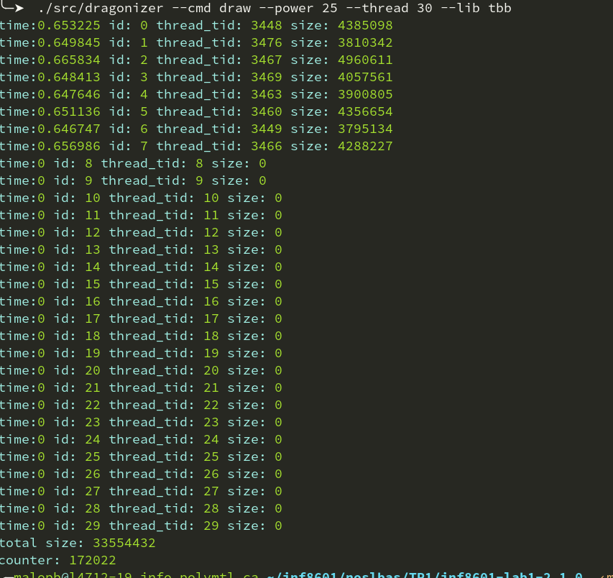  Code instrumenté, Pthread & TBB à 15 threads :  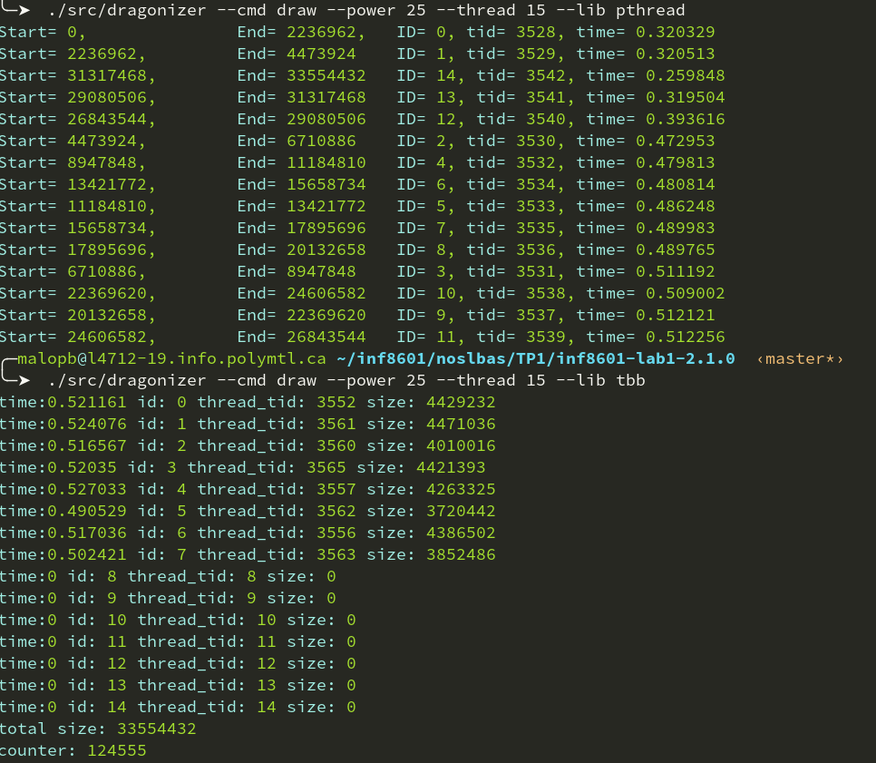  Code instrumenté, Pthread & TBB à 4 threads :  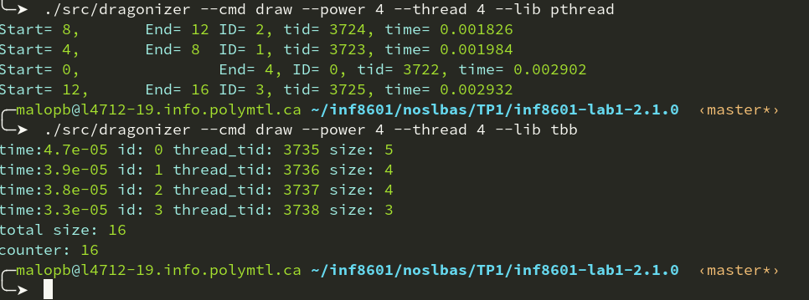  Code instrumenté, Pthread à 23 threads :  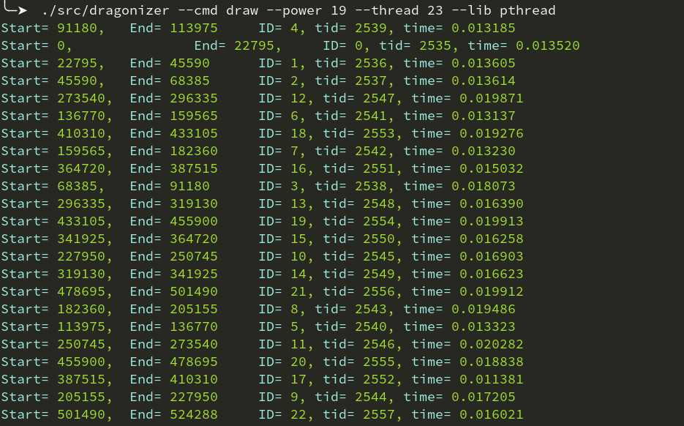  Code instrumenté, TBB à 23 threads :  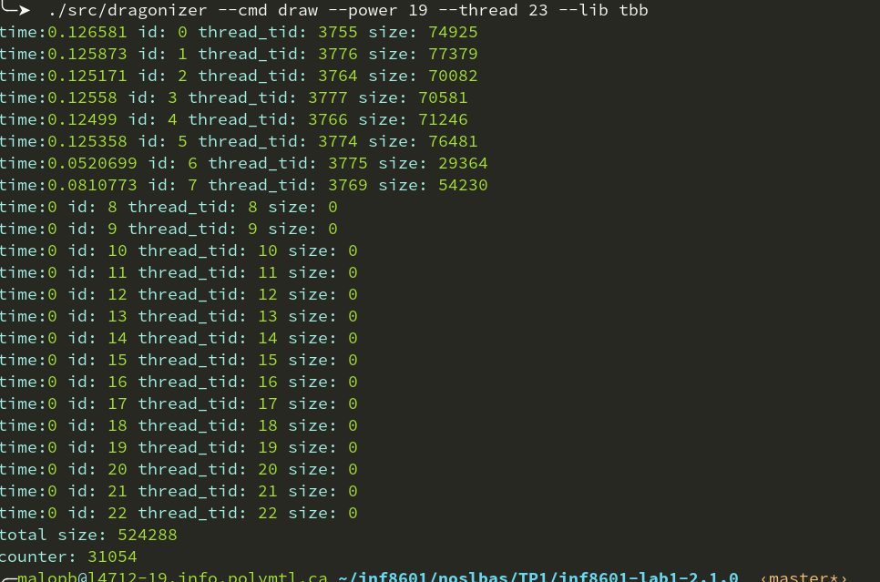  Trace Pthread (2 threads, exécution par défaut):  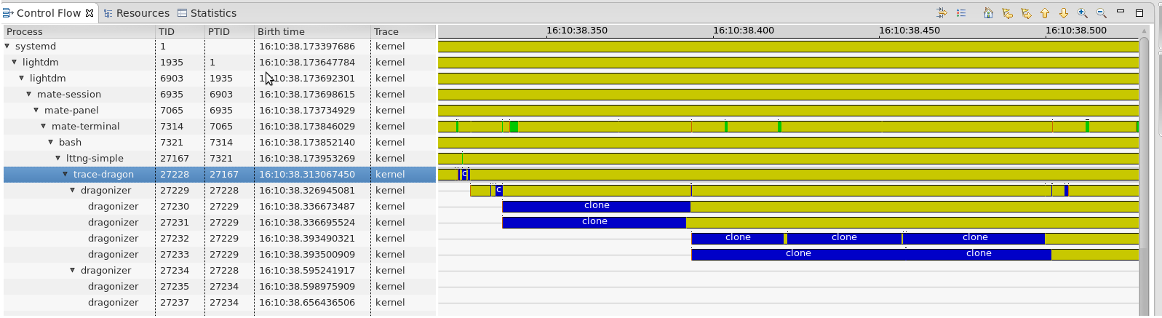  Trace TBB (2 threads, exécution par défaut):  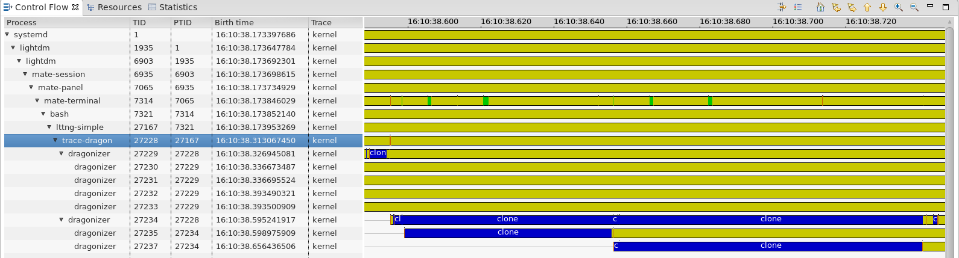  Trace Pthread (20 threads, script modifié):  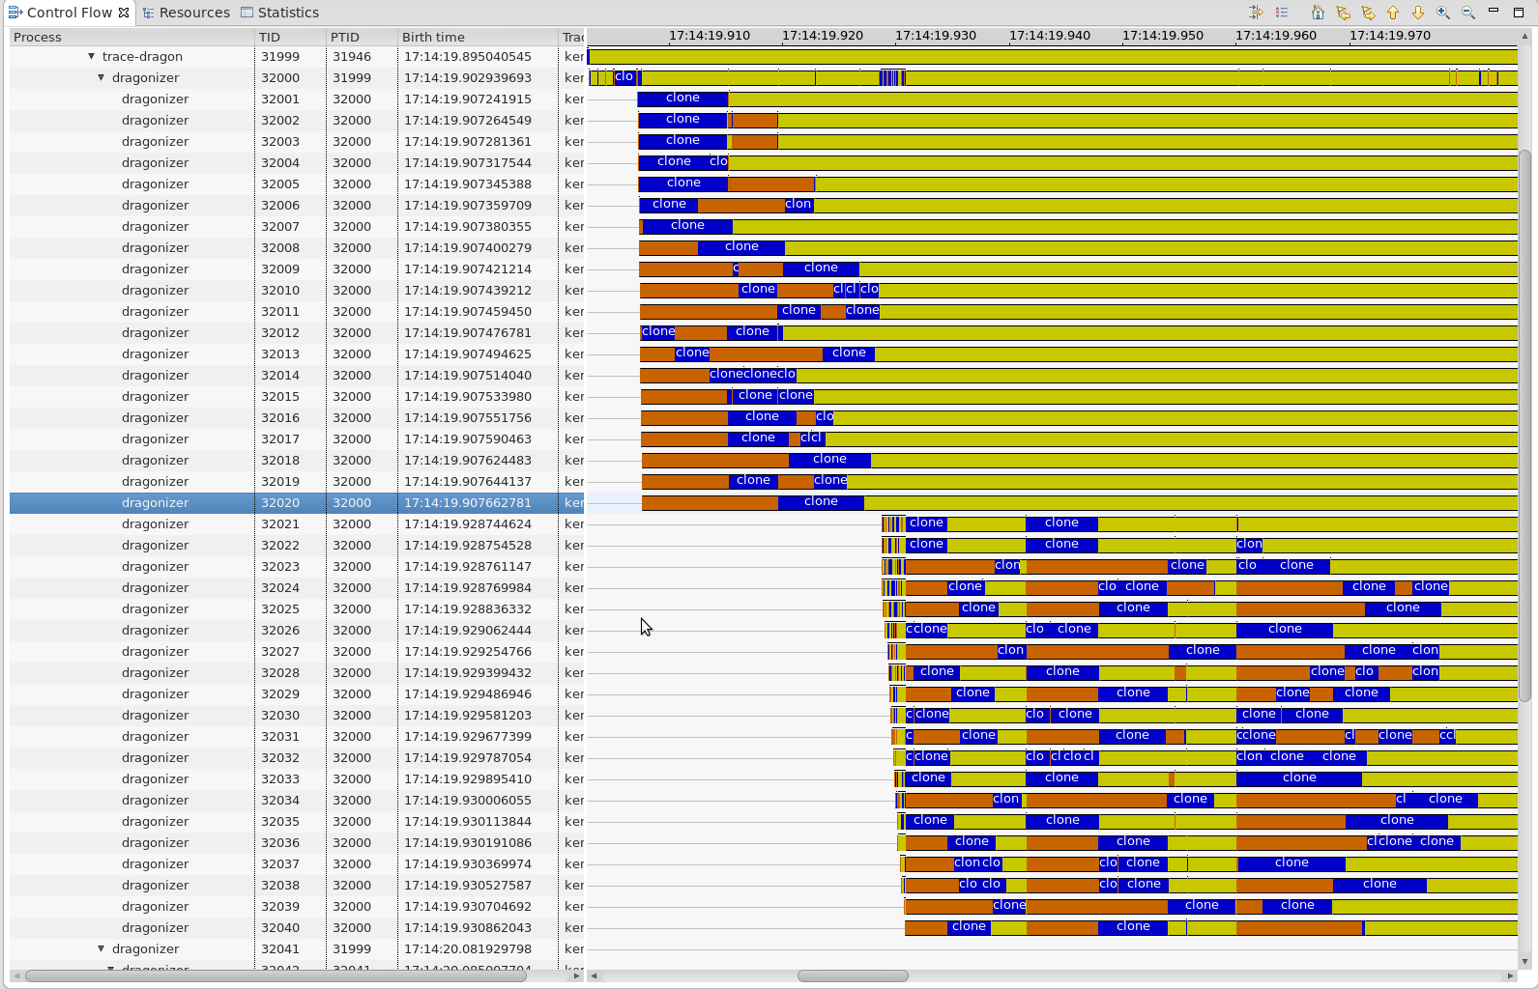  Trace TBB (20 threads, script modifié):  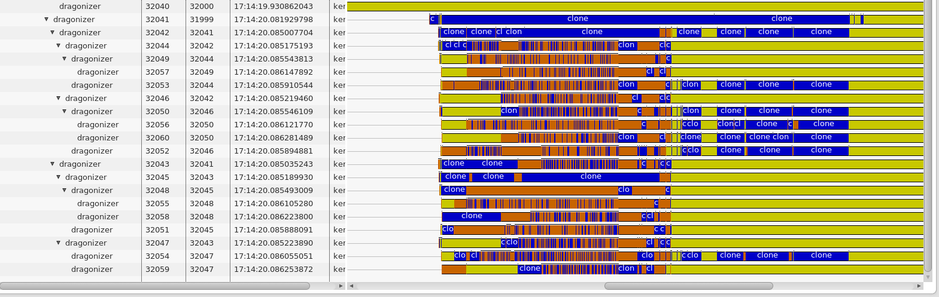 |  | /2 pts
- D'après les données obtenues, donnez une courte explication des différences entre PThread et TBB par rapport à leur fonctionnement propre. Combien de fils d'exécution sont démarrés? Comment se fait la répartition du calcul entre les fils d'exécution? Quels sont les appels systèmes impliqués dans la synchronisation des fils d'exécution?  PThread :  Le nombre de fils d’exécution correspond au nombre rentré en ligne de commande. Ceci fait du sens puisque c'est la valeur que nous utilisons pour instancier les threads. La répartition se fait selon notre implémentation. Dans notre cas, nous divisons la tâche à part égal entre le nombre de threads créer. Chaque thread exécute sans parti du travail et faire et se synchronise l'aide d'une barrière (fourni par pthread). On observe que bien que le système exécute le nombre de thread demandé, on voit un décalage entre les premières et les dernières threads.  TBB :  Le nombre de fils d'exécution qui exécute un travail correspond au nombre de cœur dans la machine ou moins. C'est-à-dire que si l'on demande moins de thread que de cœur, le nombre demandé sera retourné. Par contre, si l'on demande un nombre de thread plus élevé que le nombre de cœur, tbb créera autant de threads que demandé, mais n'en n'utilisera seulement autant que le nombre de coeurs disponibles sur la plateforme (validé par les traces supplémentaires ajoutés). La répartition du travail ne se fait pas par nous, en effet nous pouvons observer que tbb repartira la charge de travail de façon a optimiser l'utilisation des cpus (nous pensons). En effet, chaque thread n'aura pas une charge de travail égale et les intervalles seront différents aussi. Puisque tbb n'utilisera qu'au maximum le nombre de cœur de la machine, on voit un grand nombre de syscall pour que chaque thread exécute, sa sous-tâche. On observe aussi une exécution parallèle quasi parfaite contrairement a pthread. |  | /4 pts

Analyse de la performance [ 13 pts ]
Dans cette section, il sera question de la comparaison des performances des algorithmes parallèles par rapport à la version série.
Obtenez les données de performance des algorithmes parallèles avec les scripts performance.sh et preprocess.py comme à la section 1. Importez les données des moyennes formatées en CSV dans un tableur OpenOffice pour procéder à l'analyse. Copiez les graphiques et les tableaux des résultats directement dans le questionnaire.
Soit la fonctiondans lequel t_{s} correspond à la moyenne d'exécution du temps de l'algorithme série obtenue à la section 1, et t_{i} le temps d'exécution (elapsed) avec i fils d'exécutions, de 1 à n.
Soit la fonction qui estime la proportion de la section parallèle du programme. Cette fonction est définie pour les valeurs i de 2 à n fils d'exécution.
- Quelle est la signification de la fonction ?  La fonctionretourne l'accélération obtenu par la parallélisation de l'algorithme série. |  | /1pt
- Calculez de la commande limits pour les librairies PThread et TBB pour i de 1 à 8. Affichez les deux courbes sur le même graphique. Donnez un titre et identifiez les axes.  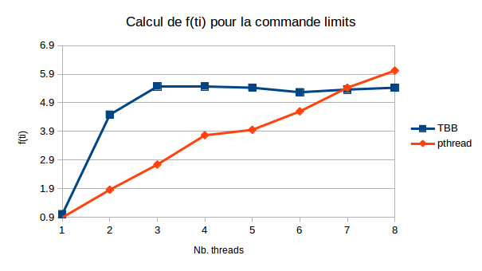 |  | /2pts
- Calculez de la commande draw pour les librairies PThread et TBB pour i de 1 à 8. Affichez les deux courbes sur le même graphique. Donnez un titre et identifiez les axes.  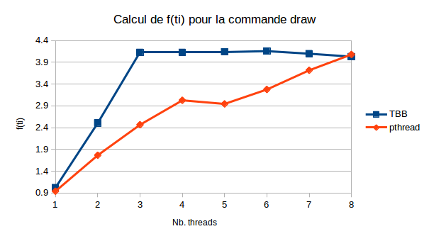 |  | /2pts
- Calculez p(i) pour i de 2 à 8 pour la commande limits. Calculez la moyenne. Répétez pour la commande draw. Copiez vos tableaux en bas de la section.  Soit la fonction |  | /2pts
- Est-ce qu'il existe une différence significative entre les performances des deux librairies? Si oui, quelle librairie offre les meilleures performances? Interprétez les résultats et expliquez pourquoi les résultats sont différents ou similaires. Comparez avec les résultats attendus à l'analyse préliminaire et appuyez-vous sur votre analyse du fonctionnement des librairies de la section précédente.  La différence est significative lorsque l'on exécute un travail en parallèle en utilisant peu de threads. Selon les grahiques précédents, on voit que TBB gère beaucoup mieux la parallélisation avec peu de threads. Par contre, l'avantage de Pthread (par rapport à TBB) semble être lorsque l'on utilise plus de threads à la fois. En effet, on peut remarquer un taux de variation positif presque constant pour Pthread, contrairement à TBB qui présente une courbe plutôt logarithmique. Donc, avec peu de threads, TBB présente de meilleures performances, mais avec plus de threads Pthread semble être le meilleur choix en termes de performance. |  | /3pts
- Soit une fractale asymétrique dont le temps de calcul par unité de surface est très variable (contrairement à la fractale du dragon, dont le temps de calcul est proportionnel à la surface). Quelle librairie utiliseriez-vous et pourquoi?  À la lueur de ce qui a été énoncé précédemment, on peut supposer que TBB serait meilleur de cas précis. En effet, sa tendance à déléguer les plages de travail par thread selon le besoin en ferait un candidat idéal pour ce genre de situtation. Contrairement à Pthread où l'on doit généralement (du moins dans le cadre de travail pratique) rendre uniforme la charge de travail à travers les threads que l'on créé, ce qui ferait en sorte d'offrir une performance moins favorable face à cette variabilité. |  | /3pts

Correction
Points des questions 1 à 4 | 0
Pénalité de retard | 0
Qualité de la langue (-0,5% par faute, max 10%) | 0
Points bonus | 0
Note finale sur 40 | 0
Note finale sur 20 | 0

